**“最美桂林”公益长跑联赛**由桂林助学联合会与桂林长跑联盟共同举办。赛事在春、秋两季，每场赛事在桂林不同的地区进行，让跑者领略桂林不同的地理风貌，不同的自然生态环境。赛程赛道环境优美，完美地呈现出当季最精华的美丽风景，给予跑者一场难忘的户外运动体验和视觉盛宴。

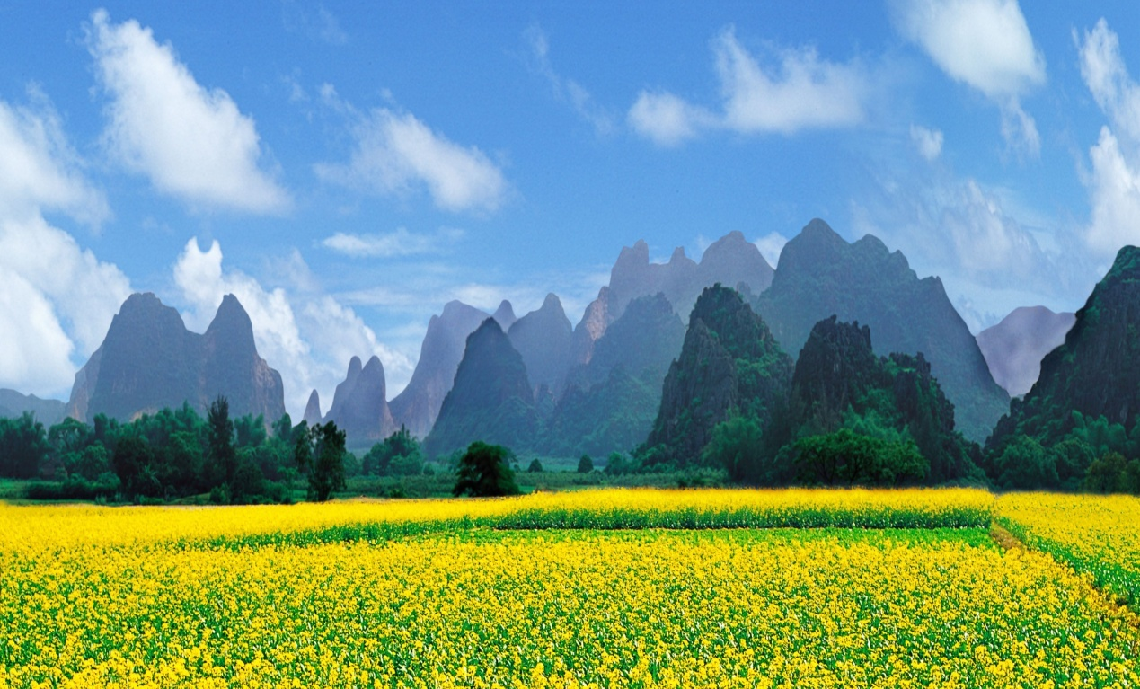

阳春三月正是观赏油菜花的最好时节。每年春天，遇龙河畔3000亩油菜花迎春绽放，金灿灿的花海把乡村点缀得异常美丽，连绵不断的油菜花像一张金色的地毯覆盖在田野。绿水青山，桃花李花油菜花争芳斗艳，如诗如画。烟雨朦胧，微风拂面，跑在遇龙河畔的乡野小路和山间，田园风光无限。

线路途径：朝阳(田园）-夏塘（油菜花田野）- 仙度桥（遇龙河畔）- 天子墟（山野)

龙村（田园）-（田园 - 月落湾（田家河畔）-龙潭村（古村落）

大小竹头山 -回到仙度桥- 油菜花田野返回朝阳码头 -- 终点

# “最美桂林”公益长跑赛将于3月28日至29日在阳朔举行。为了更好的让各位参赛人员和亲友团在桂林和阳朔休息旅行得更方便舒适，我们安排了艺龙旅行网的专业工作人员为您推荐桂林旅游攻略以及阳朔、桂林的酒店推荐，3月28日将在举办地酒店（接待处）3月29日将在比赛处设立咨询点，扫描下方二维码下载艺龙手机客户端 ，即可享受五折入住桂林100家的精品酒店！通过“艺龙手机App预订桂林市区酒店尊享五折”；桂林我们推荐“金皇国际酒店、桂林漓江大瀑布酒店、北桂商务酒店、湖光山舍度假酒店、正阳驿站精品酒店、[维也纳酒店(桂林象山公园店)](http://hotel.elong.com/guilin/90736630/)等；阳朔：西街口精品店、西街阿里山大酒店、天成居花园精品酒店、白兰蒂地中海主题酒店等”。

 

特此邀请，真诚地期待您的光临！